Verslag Fietsclub

Vandaag 14 september met de fietsclub een mooie tocht gemaakt. We startten met 7 vrouwen onder een bewolkte hemel en dreigende buien.

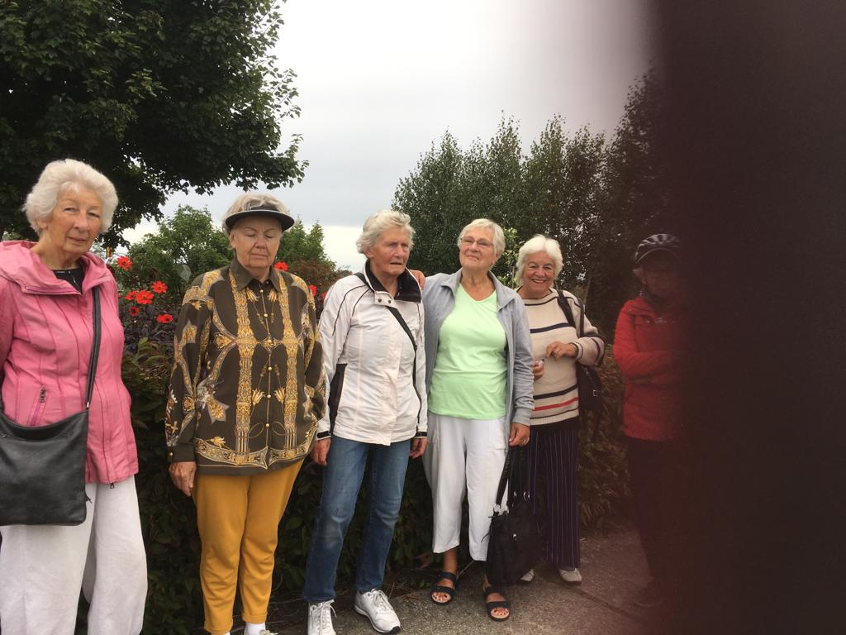

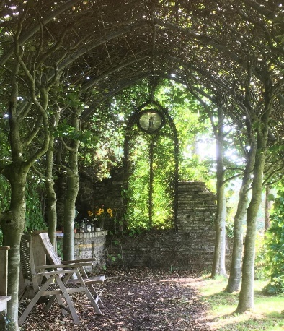
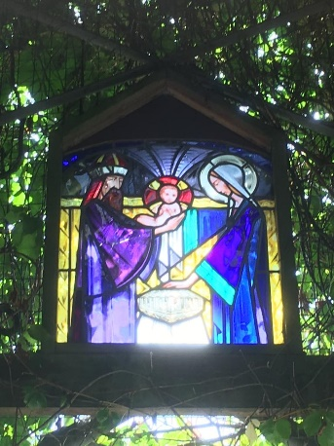
Vanaf de Ceacerbrug via Leiderdorp langs de Rijn naar Koudekerk gefietst. Daar hebben we in café “ Het Hoekje” wat gedronken, sommigen met lekker gebak. Daarna zijn we de polders ingetrokken en al snel kwamen we langs vele kwekerijen met allerlei planten en boompjes. Er stond praktisch geen wind en ook de temperatuur liep op. Zo kwamen we al weldra bij de Groene Kathedraal. Ria voegde zich bij ons. Daar zijn we afgestapt om de mooie aangelegde kapel, Japanse tuin, de kerk en dit alles verfraaid met mooie boeiende planten, alsof je in de Hortus wandelt, te bewonderen.

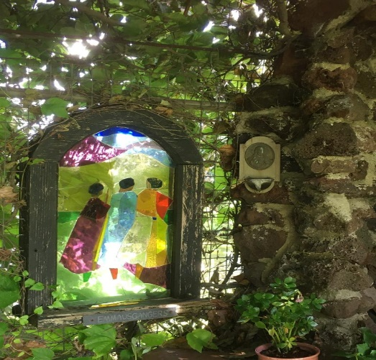
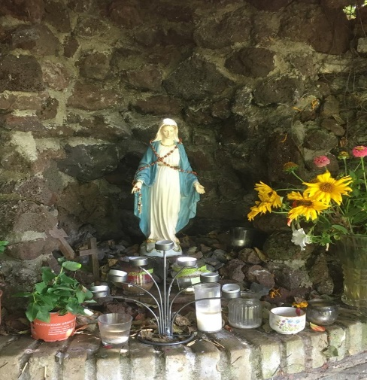

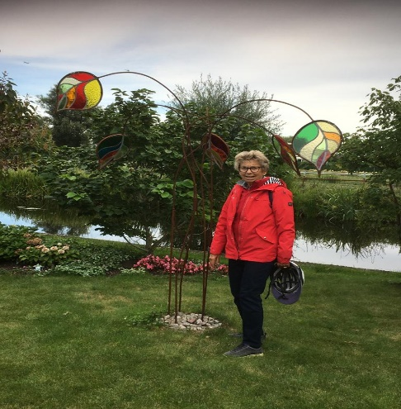
Na deze devotie zijn we weer op de fiets gestapt op weg naar Boskoop. Daar in het prachtige Rosarium met 70 verschillende rozen gepicknickt. De zon brak echt door en het werd zelfs warm. Zo zaten we heerlijk in het zonnetje te genieten van al de kleuren om ons heen.
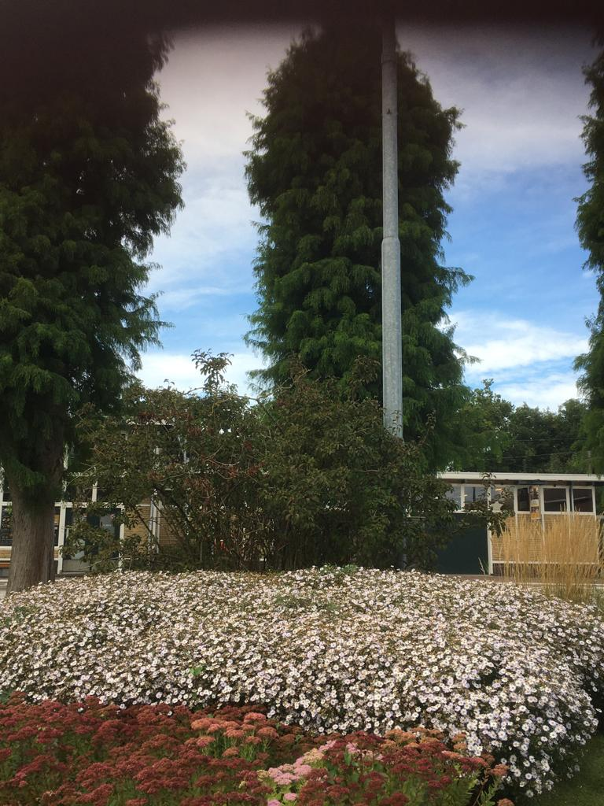
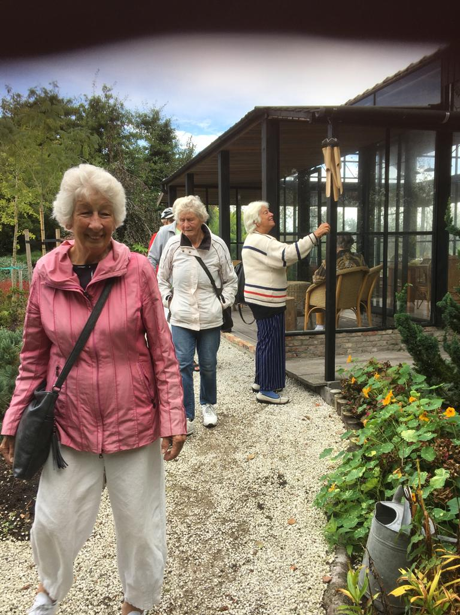
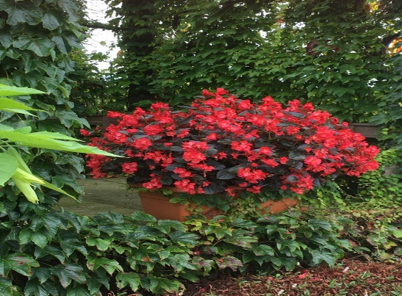
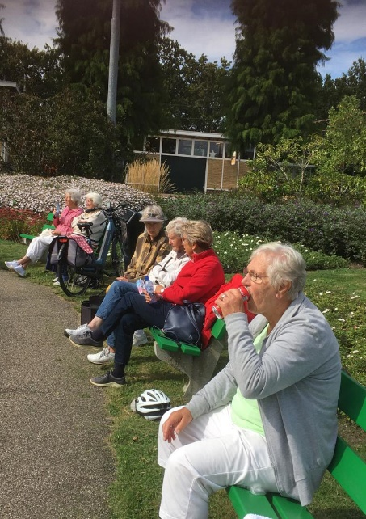

Na de lunch zijn we via een andere route terug naar Leiden gefietst, met geregelde kalebassen en pompoenen langs de weg gestald om naar te kijken. Maar bij de laatste kwekerij zijn we afgestapt om de mooie, gekke, vormen te bewonderen en van de kleuren te genieten. Enkele van ons kochten eetbare pompoenen en of kalebassen als cadeautje voor iemand anders. Het werd weer tijd onze trip te vervolgen op weg naar Cronesteyn om daar nog een drankje met elkaar te drinken en na te praten over de leuke fietsdag. Iedereen heeft aan de goede sfeer bij gedragen.
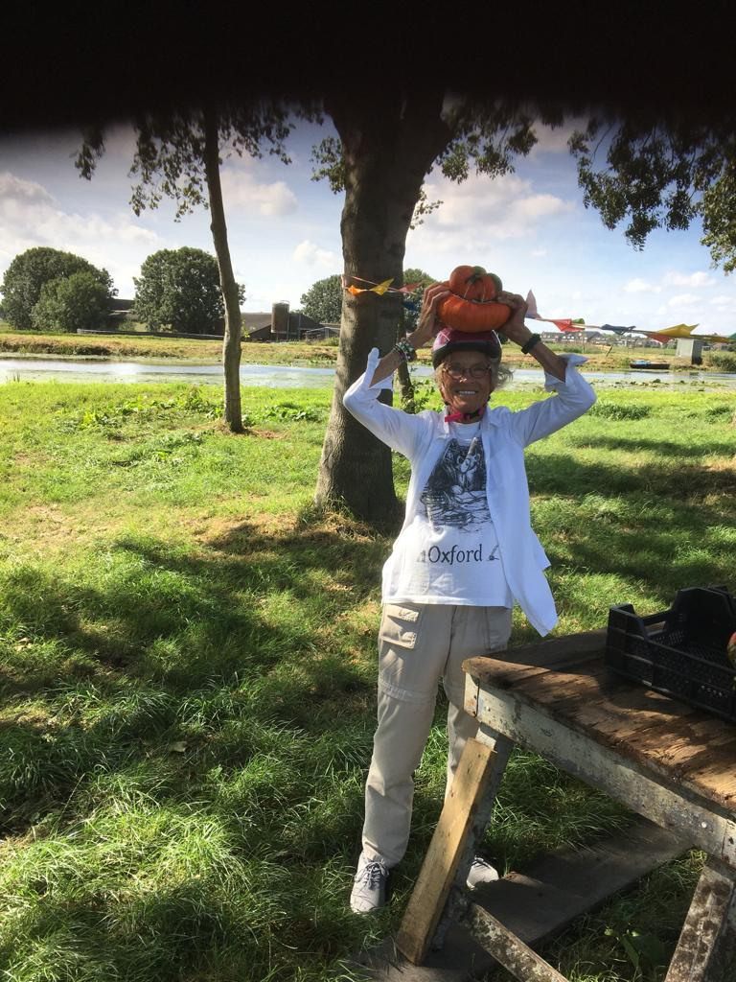
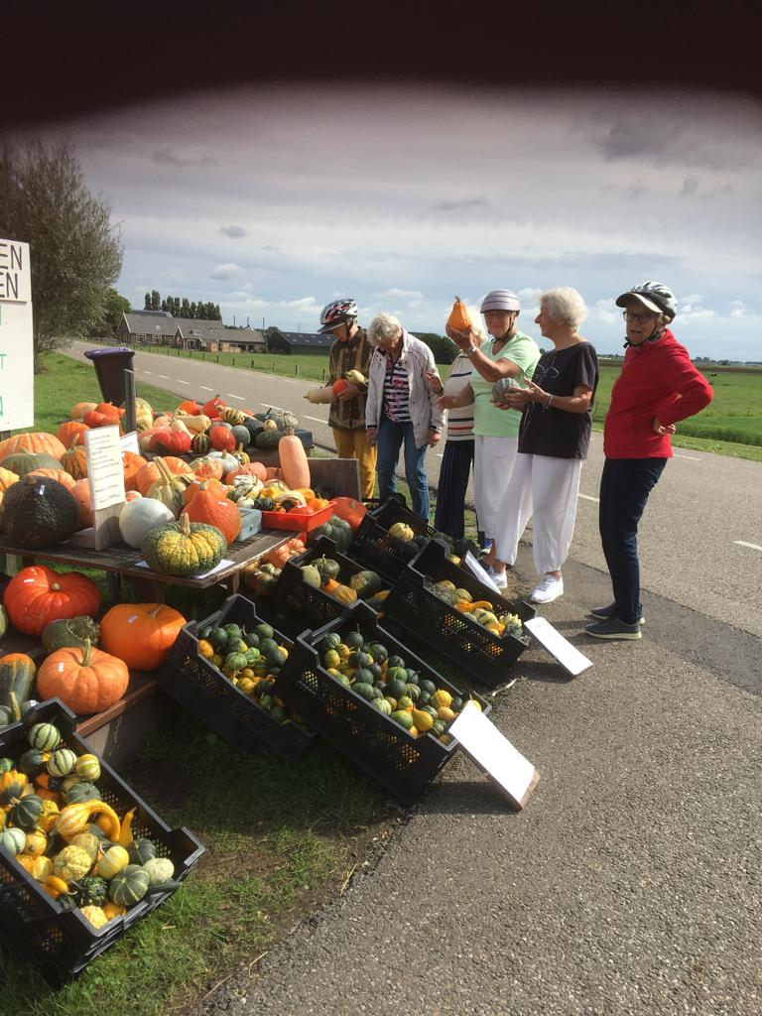

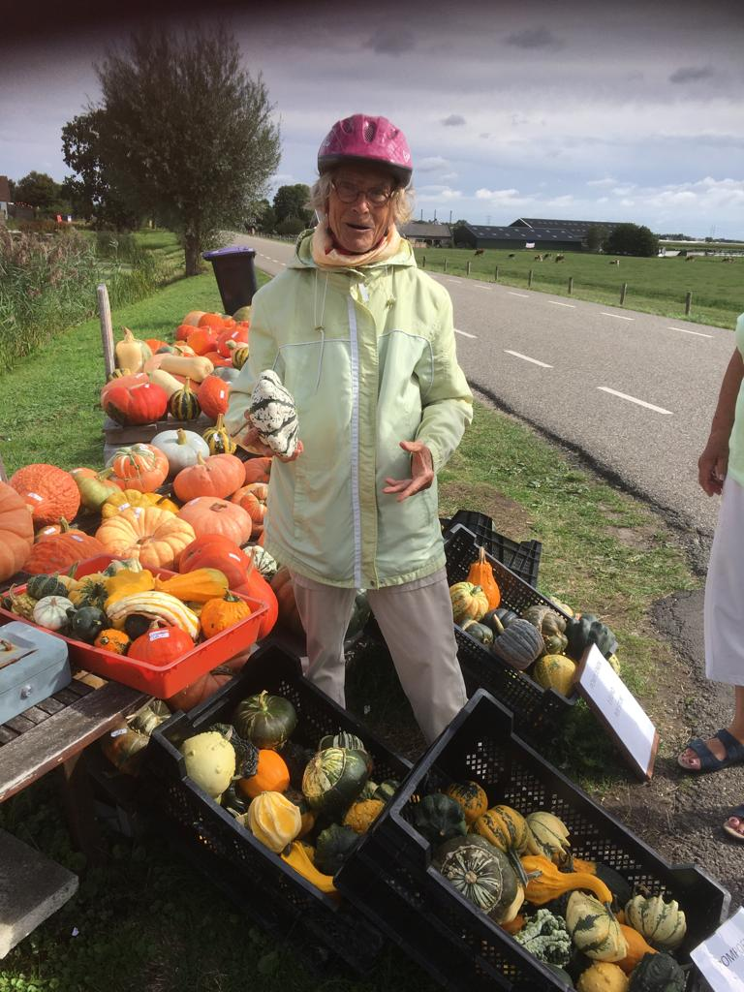 Verslag en foto’s van Lia

